Osnovna škola: Klinča Sela
Nastavni predmet: Katolički vjeronauk
Učitelj: Josip Kunac, prof.
Razredni odjel: 6.
Redni br. pripreme: 64.
Tema: VIII. MARIJA – MATI SLOBODE
Podtema: 10. Projektno-istraživačka nastava (tema: Marija) – III.
Odgojno-obrazovni ishodi učenja:
- Učenik prepoznaje i navodi Marijino mjesto u molitvi, pobožnosti i tradiciji Crkve, zatim u književnosti, umjetnosti i arhitekturi (OŠ KV D.6.2.)
- Učenik će samostalno izraditi krunicu (OŠ KV D.6.2.)
- Učenik će putem kreativnog zadatka utvrditi gradivo vezano uz molitvu krunice (OŠ KV D.6.2.)
- Učenik će putem kreativnog zadatka biti potaknut na molitvu krunice i iskazivanje ljubavi prema BDM (OŠ KV D.6.2.)
- Učenik će razvijati kreativne vještine (OŠ KV D.6.2.)
- Učenik će vježbati finu motoriku (OŠ KV D.6.2.)
- Učenik će njegovati ekološku svijest o važnosti recikliranja (OŠ KV D.6.2.)

TIJEK NASTAVNOG SATA

UVODNI DIO

Zdravo Marijo…

- Motivacija:
Učenici će čuti par dobrih viceva : Izvor: http://www.veritas.hr/arhiv/humor/humor06.html

- Župnik posjeti obitelj koja je nedavno doselila u grad, pa upita djevojčicu koja ide u prvi razred osnovne škole: - Znaš li tko je Isus? Djevojčica šuti i sliježe ramenima. Na to će župnik majci: - Pa kako je moguće da vaša kći ne zna ni tko je Isus? Mama odgovori: - Nemojte joj zamjeriti, tek smo došli u ovaj grad i još nikoga ne poznajemo.
- Došao Ivica u posjet prijatelju, pa ga njegovi pozovu da ostane i na ručku. Ivica je rado prihvatio poziv. Začudi se kada okupljeni ukućani odmah započeše s jelom, bez ikakve molitve. Stoga tiho upita prijatelja:
- Vi ne molite prije jela?
Na to će mu on:
- Prije smo molili, no od kad je mama naučili dobro kuhati, više nije potrebno.

SREDIŠNJI DIO

- Rad na projektu:
Dok traje rad na projektnom zadatku, neki učenici će usmeno odgovarati molitvu „Anđeo Gospodnji“ koju su trebali naučiti napamet za ocjenu! Ako su svi učenici odgovarali usmeno i ako se slažu, mogu za vrijeme izrade krunice slušati najljepše marijanske pjesme. Izvor: YouTube

https://youtu.be/u_WoGS1h7s4

Učenici će u 3. fazi rada izrađivati krunicu od tjestenine. Upute za izradu su u prilogu ove pripreme (vidi prilog 64a „Upute za izradu krunice“!)

https://sebedarje.com/wp-content/uploads/2025/12/64a.-upute-za-izradu-krunice.pptx

Za ovu fazu rada učenici će koristiti:
1. vrsta tjestenine (označeno na fotografiji brojkom 1!) od koje ćemo raditi manja zrnca krunice (53 zrnca). Ponijeti za rezervu nekoliko komada tjestenine više. Dakle, učenici će iz vrećice označene na fotografiji brojkom 1 izbrojiti i izdvojiti 60-ak komada tjestenine koji su nam potrebni za izradu krunice. Tjestenina može biti i od drugoga proizvođača. Bitan je oblik tjestenine! Pripaziti da je oblik manji od oblika 2!
2. vrsta tjestenine (označeno na fotografiji brojkom 2!) od koje ćemo raditi veća zrnca krunice (6 zrnaca). Ponijeti za rezervu nekoliko komada tjestenine više. Dakle, učenici će iz vrećice označene na fotografiji brojkom 2 izbrojiti i izdvojiti 10-ak komada tjestenine koji su nam potrebni za izradu krunice. Tjestenina može biti i od drugoga proizvođača. Bitan je oblik tjestenine! Pripaziti da je oblik veći od oblika 1!
3. vrsta tjestenine (označeno na fotografiji brojkom 3!) od koje ćemo raditi križ na krunici. Dakle, učenici će iz vrećice označene na fotografiji brojkom 3 izbrojiti i izdvojiti 2 komada tjestenine koji su nam potrebni za izradu krunice. Tjestenina može biti i od drugoga proizvođača. Bitan je oblik tjestenine!
4. tvrdi konac ili vuna u boji po želji – od nje ćemo izrađivati nit krunice
5. šivaća igla – dovoljno velika da kroz nju može proći konac ili vuna
6. žvakaća guma ili pištolj za lijepljenje – poslužit će za poprečno lijepljenje križića.
7. vodootporni flomasteri po želji – za bojanje zrnaca ili barem istaknutih zrnaca krunice

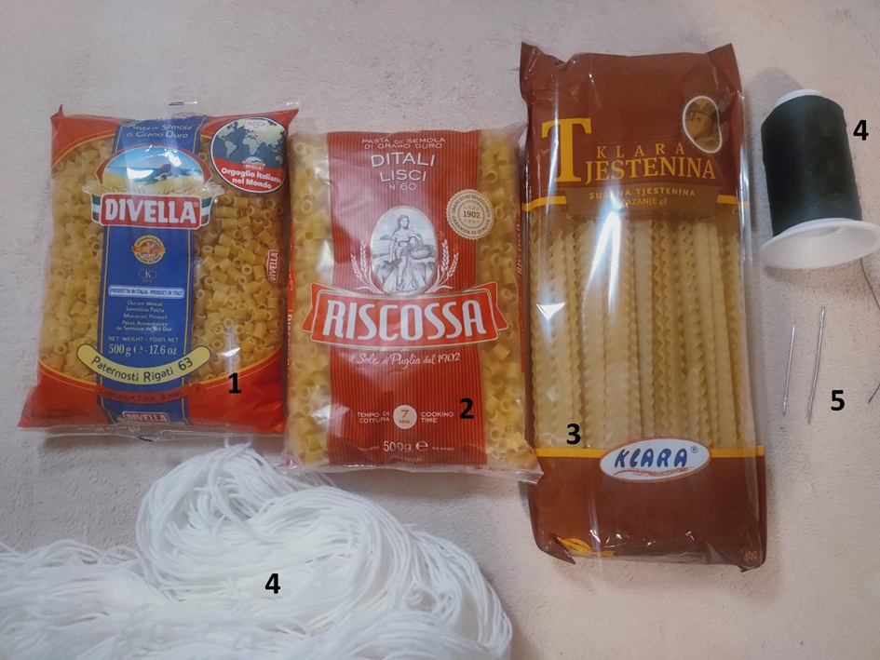

ZAVRŠNI DIO

- Domaća zadaća:
a) 3. fazu rada učenici mogu dovršiti i urediti po volji doma.

b) Učenici će na idući sat donijeti svoje projektne zadatke (pismeni i praktični dio, tj. krunicu). Bit će ocijenjeni prema već prije dobivenim kriterijima vrednovanja!

Kriteriji vrednovanja:
Za svaku fazu projektno-istraživačkog zadatka učenici će dobiti:
+ zadatak odrađen u potpunosti
+/- zadatak djelomično ili nepotpuno obrađen. Nema sličica. Premalo teksta. Neuredno. Nečitljivo. Loša izvedba krunice.
- zadatak nije odrađen

Ocjene:

+ | + | + | 5
+ | + | +/- | 5
+ | + | - | 4
+ | +/- | +/- | 4
+ | +/- | - | 3
+/- | +/- | +/- | 3
+/- | +/- | - | 2
+ | - | - | 2
+/- | - | - | 1
- | - | - | 1

- Samovrednovanje:
- Tko je sve razumio neka pokaže palac gore!
- Tko je djelomično razumio (tak-tak) neka pokaže srednji znak!
- Tko nije razumio ništa neka pokaže palac dolje!

- Molitveni završetak:
Anđele, čuvaru mili…

